

**QUALIDADE DE SOFTWARE**

Andreza Fernanda de O Barbosa

Análise de Qualidade

João Pessoa

2023

# RESUMO

O projeto tem como objetivo apresentar uma análise crítica de qualidade sob o produto de streaming Netflix com destaque a normas apoiadas pela ISO e apresentado casos de usabilidade, performance, acessibilidade do produto.

SUMÁRIO

***1. RESUMO 2***

***2. INTRODUÇÃO 4***

***3. O PROJETO 5***

**3.1 Detalhes do produto ou serviço 5**

**3.2 Tabela de Análise 6**

**3.3 Relatório 6**

**3.4 Evidências 7**

**3.5 Onde encontrar 8**

***4. CONCLUSÃO 8***

***5. REFERÊNCIAS BIBLIOGRÁFICAS 8***

# INTRODUÇÃO

Na introdução você deve fazer um apanhado geral do seu cenário para o leitor. Escreva a prévia do que teríamos no trabalho, o que irá tratar, o que espera do projeto, etc.

Para facilitar sua escrita, entenda que o projeto tem como objetivo analisar aspectos qualitativos de um produto ou serviço. Precisamos de suas percepções, evidências e um relatório final. E o profissional de qualidade faz exatamente isso, atua com evidências, percepções e os transforma em relatório para prover melhoria contínua.

# O PROJETO

Avaliação sobre o produto de streaming Netflix, plataforma de conteúdo em áudio visual.

## Detalhes do produto ou serviço

| **Nome do produto ou serviço:** | **Netflix** |
| --- | --- |
| **Fabricante:** | **Netflix Inc.** |
| **Tempo de uso:** | **Fundada em 1997, seu produto de streaming foi lançado em 2007 e já possui 16 anos de existência no mercado, fazendo com que a empresa seja reconhecida e rankeada globalmente pela Forbes.** |
| **Outros detalhes relevantes sobre o produto:** | **Destaca-se por sua variedade de conteúdos e gêneros, fazendo com que sua autenticidade e investimento de suas produções alcancem diversos públicos e oferece diferentes planos para assinaturas mensais. Entre outros detalhes, seu algoritmo de indicação faz com que a experiência do usuário na plataforma o diferencie e indique conteúdos que poderão ser do gosto do consumidor.** |

## Tabela de Análise

| **Característica** | **Sua percepção** | **Referência da evidência [caso tenha]** |
| --- | --- | --- |
| **Usabilidade:** | Possui responsividade em diferentes aparelhos. | Imagem 1 e 2 |
| **Performance:** | De acordo com a velocidade do usuário é possível um carregamento mais rápido mas a plataforma faz com que apenas ao finalizar o carregamento o conteúdo seja disponibilizado para o usuário. | - |
| **Design:** | Design bem desenhado permitindo a visualização de demais conteúdos, bordas cortadas apresentando mais opções de conteúdos. | Imagem 3 |
| **Auto descrição** | Audiodescrição bem descritiva faz descrição dos detalhes mais importantes sobre a cena apresentada. | Imagem 4 |
| **Legenda** | Vários idiomas são oferecidos de acordo com a popularidade do conteúdo e países que o receberam. | Imagem 4 |
| **Speed** | Diferentes opções de velocidade. | Imagem 4 |

## Relatório

A plataforma de streaming apresenta uma usabilidade e design adequados para facilitar a busca de conteúdos, conforme evidenciado pelas características listadas nas imagens vinculadas a tabela acima. Os recursos oferecidos, como audiodescrição, legenda e velocidade ajustável, são de alta qualidade, proporcionando uma experiência mais confortável para os usuários que desejam aproveitar essas opções. Além disso, a plataforma é inclusiva para usuários com deficiência visual, oferecendo uma ampla variedade de conteúdos acessíveis para esse público.

## Evidências

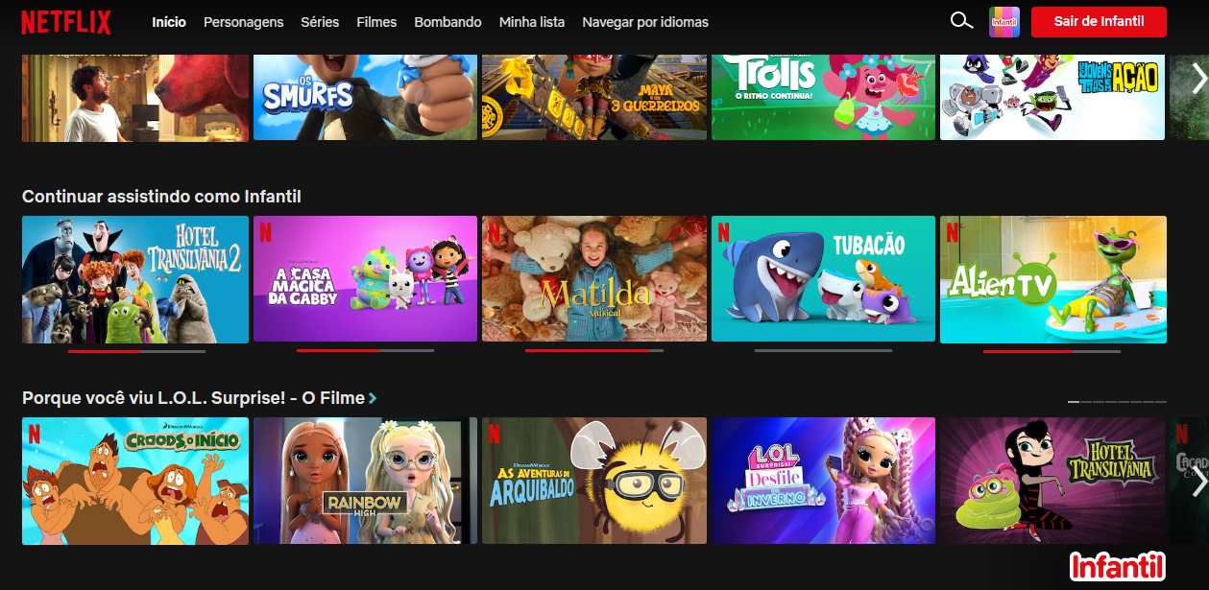

Imagem 1: Design para monitores.

Imagem 2: Design com responsividade da plataforma para aparelhos móveis (celulares).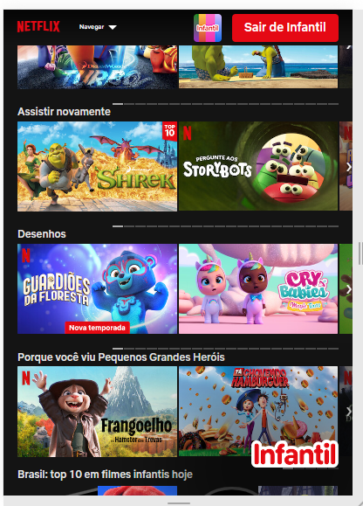

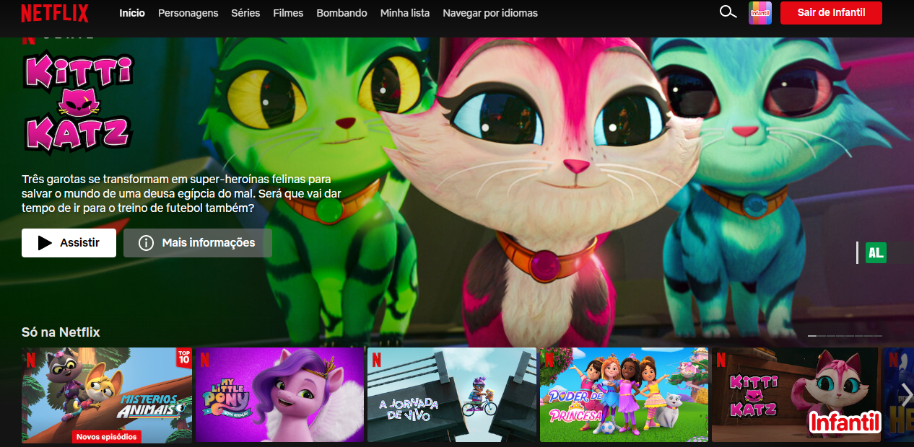

Imagem 3: Usabilidade e design, visualização de um video e de outros conteúdos.

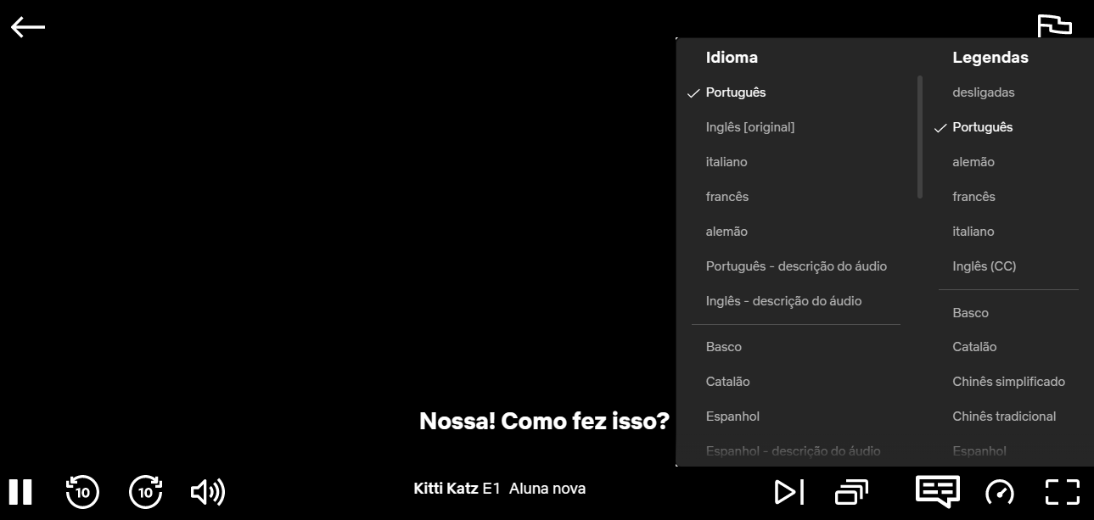

Imagem 4: Mostra dos recursos de velocidade, idioma e legendas.

## Onde encontrar

Imagens e análises realizadas sobre o site https://www.netflix.com.

# CONCLUSÃO

Após analisar a plataforma, pude obter informações abrangentes sobre os aspectos de design e usabilidade, levando em consideração diferentes públicos e aprimorando a oferta de recursos para atender necessidades de forma mais eficiente.

# REFERÊNCIAS BIBLIOGRÁFICAS

Netflix. Disponível em: https://www.netflix.com/. Acesso em: 01 junho 2023.